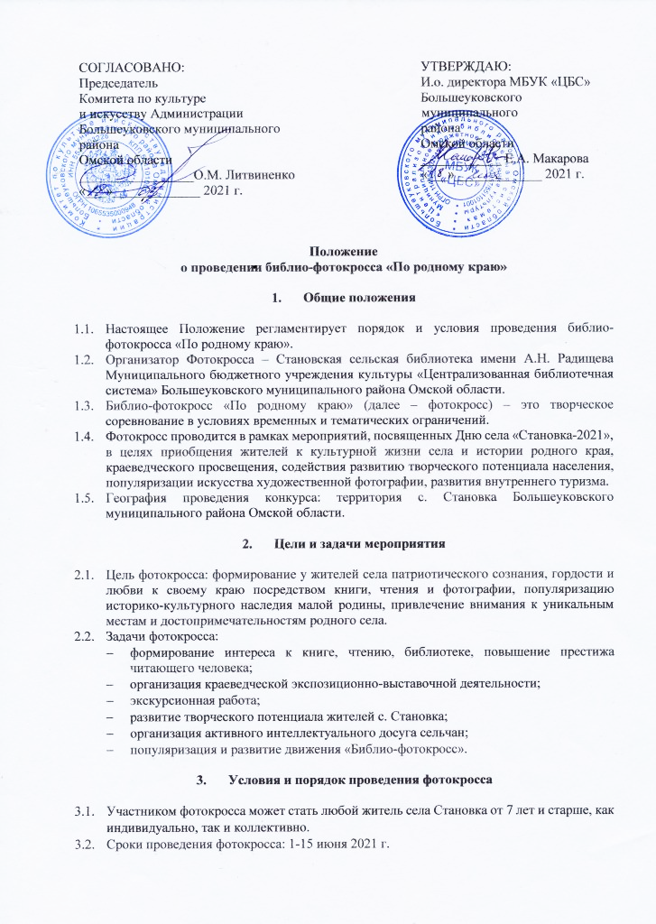  СОГЛАСОВАНО:  Председатель  Комитета по культуре  и искусству Администрации Большеуковского муниципального  района  Омской области  _________________О.М. Литвиненко  «___»_____________ 2021 г. |  | УТВЕРЖДАЮ:  И.о. директора МБУК «ЦБС»  Большеуковского муниципального  района  Омской области  ____________ Е.А. Макарова  «___»_____________ 2021 г.

Положение
о проведении библио-фотокросса «По родному краю»

- Общие положения

  - Настоящее Положение регламентирует порядок и условия проведения библио-фотокросса «По родному краю».
  - Организатор Фотокросса – Становская сельская библиотека имени А.Н. Радищева Муниципального бюджетного учреждения культуры «Централизованная библиотечная система» Большеуковского муниципального района Омской области.
  - Библио-фотокросс «По родному краю» (далее – фотокросс) – это творческое соревнование в условиях временных и тематических ограничений.
  - Фотокросс проводится в рамках мероприятий, посвященных Дню села «Становка-2021», в целях приобщения жителей к культурной жизни села и истории родного края, краеведческого просвещения, содействия развитию творческого потенциала населения, популяризации искусства художественной фотографии, развития внутреннего туризма.
  - География проведения конкурса: территория с. Становка Большеуковского муниципального района Омской области.

- Цели и задачи мероприятия

  - Цель фотокросса: формирование у жителей села патриотического сознания, гордости и любви к своему краю посредством книги, чтения и фотографии, популяризацию историко-культурного наследия малой родины, привлечение внимания к уникальным местам и достопримечательностям родного села.
  - Задачи фотокросса:
- формирование интереса к книге, чтению, библиотеке, повышение престижа читающего человека;
- организация краеведческой экспозиционно-выставочной деятельности;
- экскурсионная работа;
- развитие творческого потенциала жителей с. Становка;
- организация активного интеллектуального досуга сельчан;
- популяризация и развитие движения «Библио-фотокросс».

- Условия и порядок проведения фотокросса

  - Участником фотокросса может стать любой житель села Становка от 7 лет и старше, как индивидуально, так и коллективно.
  - Сроки проведения фотокросса: 1-15 июня 2021 г.
  - За время проведения фотокросса участнику или команде необходимо выполнить задания, указанные в кросс-листе (Приложение 1).
  - Заполненный кросс-лист вместе со снимками исполненных заданий в электронном виде в формате .jpg и разрешением не более 300 dpi, а также заявкой на участие (Приложение 2) необходимо направить организатору конкурса на электронную почту agalakovaalexeeva@yandex.ru (с пометкой «Фотокросс») или принести по адресу: с. Становка, ул. Школьная, д.4, Становская сельская библиотека имени А.Н. Радищева.
  - Файлы с фотографиями должны быть подписаны (задание, ФИО)
  - Каждый участник (команда) может представить не более 1 фотоработы по каждому заданию.
  - Фотоработы могут быть как цветные, так и черно-белые.
  - Фотографии должны точно соответствовать заданию, нести в себе креатив и оригинальность раскрытия заданной темы.
  - Фотографии могут быть отклонены от участия в фотокроссе в следующих случаях:
– фотографии не соответствуют тематике;
– были сделаны до сроков проведения фотокросса;
– низкое художественное или техническое качество фотографий;
– фотографии, имеющие эротическую составляющую, а также фотографии, в которых можно распознать элементы насилия, расовой или религиозной непримиримости.
  - Жюри, сформированное организатором фотокросса, оценивает каждую работу на:
– соответствие снимка заданию фотокросса = 1-5 баллов;
– оригинальность идеи/реализации = 1-5 баллов.
Фотография может получить максимум 10 баллов. Если участник (команда) не выполнили задание, то они получают за него 0 баллов. Оценка за фотокросс выставляется путем сложения оценок за все конкурсные снимки.
  - По итогам фотокросса участникам (команде), занявшим призовые места, вручаются дипломы победителей и призы от партнеров фотокросса и организатора. Все остальные участники будут награждены сертификатами участников.
  - Выставка работ по итогам фотокросса, подведение итогов и объявление результатов фотокросса состоится в рамках мероприятий, посвященных Дню села «Становка-2021».
  - Лучшие материалы будут представлены на библиотечных страницах в соцсетях, на сайте bigukilib.omsk.muzkult.ru с указанием имени автора работы, а также использованы при подготовке медиаресурса по краеведению (виртуальной экскурсии) «По родному краю».
  - Участие в фотокроссе означает согласие автора на последующее некоммерческое использование его работ с указанием имени автора работы.
  - Организатор оставляет за собой право в любое время изменить правила и сроки проведения фотокросса путем внесения дополнений в настоящее Положение.

- Контактная информация

Тел. +7 923 680-00-63 – Алексеева Лариса Николаевна, библиотекарь Становской сельской библиотеки имени А.Н. Радищева
Электронная почта: agalakovaalexeeva@yandex.ru

Приложение 1

Кросс-лист участника библио-фотокросса «По родному краю»

Номер  задания | Название задания | Название фотографии
1 | «Маленькое село – большая история»  У любого населенного пункта свой облик, свой характер, своя неповторимая судьба. Номинация подразумевает фотографии о самых интересных страницах или эпизодах истории села – как древней, так и новейшей (фотографии памятников истории и культуры, мемориальных и памятных досок, размещенных на территории села, и т.д.)
2 | «Следы истории»  Каждая эпоха воплощается в вещах, зданиях, памятниках природы. В этой номинации принимаются работы о «вещественных знаках» истории: возможно, в вашей семье или сельском музее хранится уникальный предмет старины, с которого началась история села, или в центре села растет старинное дерево, живой свидетель прошлого … – об этом и многом другом могут повествовать материалы номинации «Следы истории». Работы в номинации «Следы истории» обязательно должны включать в себя изображение предмета, о котором вы хотите рассказать.
3 | «Творцы истории»  «История, собственно, не существует – существуют лишь биографии», – утверждал американский философ Ральф Эмерсон. Действительно, история – это не только даты и факты. В центре её всегда стоит человек. Задание «Творцы истории» – это рассказ о людях, оставивших след в истории края: о том, чем они интересны, об их делах, которые оказались сильнее, чем власть времени. Работы обязательно должны включать в себя портреты героев.
4 | «Северная широта»  Красота северной природы уникальна, и видит её каждый по – своему. Тонкая рябина, белая берёза, золотой листопад и грибная пора – «… это северная наша широта…». И порой непонятно щемящее чувство в груди от дуновения холодного ветра, первого одуванчика и монотонного дождя… Работы в данной номинации должны включать с себя красоту природы края, пейзажные мотивы и зарисовки.
5 | «Мое село – моя малая Родина»  Работы могут охватывать весь спектр событий жизни села: быт, профессии, досуг, традиции, и т.п.

Приложение 2

Заявка на участие в библио-фотокросса «По родному краю»
ФИО (полностью):
Дата рождения:
Образование:
Место работы, должность:
Телефон:
Я – участник библио-фотокросса «По родному краю» сделал представленные фотографии самостоятельно, единственный обладатель авторского права или уполномочен владельцем авторского права в отношении представленного материала. Разрешаю использовать мои фотографии без какого-либо вознаграждения в некоммерческих выставках, публикациях, либо печатных изданиях (с указанием фамилии и имени автора). Никакое третье лицо не может требовать прав или возражать в связи с любой публикацией представленных фотографий. Я принимаю все правила участия библио-фотокросса «По родному краю».
Дата: _____________________________________
Подпись: __________________________________

Кросс-лист – список заданий, правила их исполнения.
Задание – это обозначенный организатором объект съёмки.
О дате участникам будет сообщено дополнительно.
Важно! Снимки по заданиям должны быть выполнены только в сроки проведения фотокросса.

